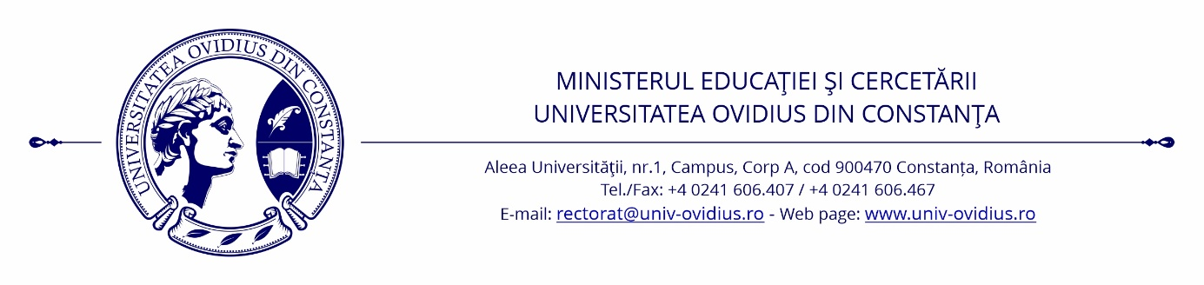

FACULTATEA DE DREPT ȘI ȘTIINȚE ADMINISTRATIVE

Aleea Universităţii no.1, Constanţa E-mail: drept@univ-ovidius.ro
Tel./Fax: +40 241 694330 Site: www.univ-ovidius.ro/drept

PLANUL STRATEGIC AL
FACULTĂȚII DE DREPT ȘI ȘTIINȚE ADMINISTRATIVE
2025-2030

În cadrul Facultății de Drept și Științe Administrative (a Universității „Ovidius” din Constanța a fost adoptat un plan strategic ce include atât măsuri pe termen lung, cât și măsuri pe termen scurt. Măsurile pe termen lung vizează activități cu caracter prospectiv, menite să asigure buna desfășurare a procesului didactic și îndeplinirea, în condiții optime, a misiunii instituționale a Facultății. În paralel, măsurile pe termen scurt sunt orientate către desfășurarea eficientă a activităților curente, aferente anului universitar în curs.
În structura de conducere a Facultății sunt desemnați prodecani cu atribuții specifice în domeniul asigurării calității și al activității de cercetare. Împreună cu decanul, aceștia au responsabilitatea organizării și implementării acțiunilor de monitorizare și evaluare anuală a calității programelor de studii și a celorlalte activități desfășurate în cadrul fiecărei specializări.
Cercetarea științifică reprezintă o componentă fundamentală a activității didactice universitare, fiind o atribuție esențială a personalului didactic și un criteriu central în evaluarea competenței profesionale.
Activitatea de cercetare desfășurată în cadrul programelor de studii de licență și masterat se va orienta către următoarele direcții: a) Elaborarea de materiale necesare susținerii procesului didactic:
- cărți;
- cursuri;
- ghiduri și materiale de îndrumare;
b) Coordonarea activităților de cercetare științifică ale studenților:
- participarea la sesiuni și simpozioane de comunicări științifice;
- sprijinirea activității desfășurate în cadrul cercurilor științifice și sportive ale studenților; c) Îndrumarea studenților în redactarea lucrărilor de licență; d) Promovarea participării la studii masterale atât în țară, cât și în străinătate; e) Susținerea accesului la programe de doctorat la nivel național și internațional.
Întreaga activitate de cercetare științifică trebuie să se concretizeze prin publicarea rezultatelor în edituri și reviste recunoscute la nivel național, precum și în publicații naționale și internaționale indexate în baze de date de prestigiu.

I. Planul strategic pe termen scurt și mediu
Pe termen scurt și mediu, Facultatea de Drept și Științe Administrative își propune implementarea următoarelor direcții strategice de dezvoltare instituțională și educațională:
- Înființarea Școlii Doctorale de Drept;
- Asigurarea unei pregătiri teoretice și practice de înaltă calitate pentru studenți;
- Consolidarea unui cadru educațional competitiv și eficient, capabil să susțină performanța academică și profesională;
- Facilitarea integrării rapide a absolvenților în piața muncii și în domeniul profesional de specialitate;
- Crearea unui website bilingv al Facultății, care să reflecte atât identitatea instituțională, cât și deschiderea către colaborări academice internaționale;
- Stabilirea de parteneriate active cu mediul economic și social, în vederea implementării eficiente a programului de practică profesională, prevăzut în planurile de învățământ, pe parcursul întregului an universitar;
- Identificarea și analizarea nevoilor de formare ale studenților prin intermediul unor chestionare elaborate la nivelul Catedrei și implementate cu sprijinul Oficiului de Consiliere Studenți;
- Formarea solidă în domeniul cunoștințelor fundamentale de doctrină, legislație și jurisprudență;
- Dezvoltarea competenței de a concepe și redacta documente juridice de specialitate;
- Încurajarea participării active în activități de cercetare științifică;
- Promovarea unei abordări pluridisciplinare în analiza și înțelegerea instituțiilor juridice studiate.
- Indexarea Revistei ARS AEQUI în Erih+ și Web of Science

II. Planul strategic pe termen lung
Pe termen lung, Facultatea de Drept și Științe Administrative își propune atingerea următoarelor obiective strategice:
- Crearea de oportunități pentru diversificarea programelor de studii și consolidarea promovării instituționale la nivel național și internațional;
- Revizuirea scopurilor educaționale și a tehnologiilor de predare, în vederea alinierii acestora la standardele moderne de calitate în educație;
- Redimensionarea și restructurarea planurilor de învățământ, în conformitate cu principiul dezvoltării anticipate, pentru a răspunde evoluțiilor din practică și cerințelor pieței muncii;
- Stimularea activității științifice a cadrelor didactice și a studenților, precum și promovarea colaborării și comunicării științifice atât în interiorul facultății, cât și cu instituții partenere din țară și din străinătate;
- Elaborarea unei baze de date proprii privind calitatea serviciilor educaționale oferite, structurate pe baza unor standarde și indicatori de performanță corespunzători fiecărui program de studiu;
- Organizarea periodică a ședințelor de departament, cu scopul de a armoniza planurile de învățământ cu cerințele actuale ale mediului academic și ale contextului socio-economic;
- Revizuirea regulamentelor și metodologiilor proprii ale Facultății și ale Departamentului, cu supunerea acestora spre aprobare în Consiliul Facultății;
- Asigurarea transparenței instituționale prin promovarea unor practici democratice, care să permită informarea completă a tuturor actorilor interesați cu privire la reglementările interne;
- Îmbunătățirea criteriilor de evaluare a performanței personalului academic și administrativ, criterii care vor fi integrate în fișele de evaluare aferente anului universitar următor;
- Asigurarea desfășurării procesului didactic conform metodologiilor și standardelor de calitate, având în vedere componente esențiale precum: structura programelor de studiu, managementul procesului educațional, strategiile de predare, resursele de învățare, precum și activitățile de tutorat și consultanță academică.

Pentru realizarea misiunii şi obiectivelor propuse, se vor pune la dispoziţia studenţilor cei mai buni specialişti în domeniu care au fost atraşi ca bază materială modernă existentă în cadrul Facultăţii.

DECAN,

Prof. univ. dr. Adrian STOICA-CONSTANTIN

